中国电信商务领航 中国网通宽带商务 中国铁通商务新动力

Fax898网络传真

说

明

书

中国电信商务领航 中国网通宽带商务 中国铁通商务新动力

目录

Fax898网络传真简介 - 2 -
网络传真商务版 - 3 -
1．网络传真商务版群发（只发）型： - 3 -
2．网络传真商务版（分机）型 - 3 -
3．网络传真商务版（直拨）型： - 3 -
4．网络传真商务版企业型： - 3 -
5．网络传真商务版400号码： - 4 -
6．网络传真商务版800号码： - 4 -
Fax898网络传真注册 - 4 -
网上申请 （强力推荐） - 4 -
电话申请 人工服务时间：周一至周五9:00-17:00(法定假日除外) - 5 -
传真申请 24小时自动接收 - 5 -
Fax898网络传真功能及操作 - 5 -
1、发送传真功能 - 6 -
2、接收传真功能 - 7 -
3、群发录管理 - 7 -
4、参数设置 - 9 -
5、传真查询 - 10 -
Fax898网络传真常见问题 - 11 -
Fax898网络传真资费标准 - 12 -
商务版资费详情 - 12 -

Fax898网络传真简介
Fax898网络传真是基于PSTN（电话交换网）和互联网络的传真存储转发，它整合了电话网、智能网和互联网技术。拥有国家信息产业部全国范围内授权许可的电信增值服务运营资质，核心团队成员来自国内和国际著名电信运营商和IT公司，拥有多年卓越的专业经验、先进的服务理念、强大的电信资源优势和良好的政府合作关系，获得科技部科技创新专项基金投入，与国内基础电信运营商 - 中国电信、中国网通、中国移动、中国联通、中国铁通等合作，基于他们的骨干网络，为客户提供优良的通信服务。有全国200多个城市的电信号码资源，是中国最大的网络传真运营平台，拥有120万注册用户。《电脑报》、《大众软件》推荐产品。
-----------------------------------------------------------------------------------------------------------------------
其发送原理是通过互联网将文件传送到传真服务器上，由服务器转换成传真机接收的通用图形格式后，再通过PSTN发送到全球各地的普通传真机上；
接收原理是个反向的过程，即将从传统传真机接收到的传真件通过传真服务器进行转换成tif 或pdf 文档，保存在专属的服务器空间里。
网络传真系统的发送功能支持txt、doc、xls、ppt、pdf、tif、bmp、jpg等文件格式。可实现的功能有：单发、群发、自动重发、定时发送、个性化语音提示、收到传真转发邮件、短信通知、发送状态报告、话费清单、电子签章等。网络传真方便性、快捷性、节约性以及稳定性的优点，既提高贵公司的工作效率，又能节约大量的耗材费用、人力成本等等，让您的公司迈向无纸化办公领域，大大提高了公司的企业形象。
网络传真无地域限制，无论您人在哪里，只要能上网，就可以随时随地收发传真。

Fax898网络传真为满足广大用户的不同需求，特设有群发（只发）型、直拨型、企业型400/800号码型），系统稳定，收发更快捷。
------------------------------------------------------------------------------------------------------------------------
★ 无需任何设备，一个帐号密码随时随地上网收发传真，给常出差、家里办公、移动办公者极大的方便
★ 操作简单，和收发电子邮件一样，输入对方号码，选择电脑上的文档（word,excel,txt,jpg,tiff图片等多格式）,点发送即可
★ 收发均无纸化，节省大量传真纸和人力，物力，财力，不再因传真机故障，卡纸，缺墨而不便。
★ 收到传真短信提醒，轻松分给多人查看，有用保存到电脑，无用删除，垃圾传真不用愁
★ 群发传真和传真营销功能，助您轻松精准做营销，利用系统提供资源，分地区分行业自定数量群发传真到目标客户。
★ 分配本地8位直实电话号码，接收传真全免费，永不占线，终身不换号。定时发送，让您随心所欲。
------------------------------------------------------------------------------------------------------------------------

网络传真商务版

1．网络传真商务版群发（只发）型：
号码：无号码
功能：群发、单发传真、短信、发送记录、设置转发、短信通知、自定语音、定时发送、失败重发、余额明细、群发录、页眉页脚、电子签章等
资费：无月租，无最低消费，无接收功能，发一个算一个。
适用对象：适用于只需发送，不需要接收传真或群发推广的企业（单位）和个人。
开通地区：无地域性，全球通用。

2．网络传真商务版（分机）型
号码：直拨号带一四位分机号（如：057156059900-1234），
功能：单发、群发、自动重发、定时发送、个性化语音提示、收到传真转发邮件、短信通知、发送状态报告、话费清单、电子签章、通讯录等
资费：月租25元/月，120元/半年，200元/年，发送分市话、长话，接收免费
适用对象：适用于传真号码要求不太高，传真接收量不太大的中小型企业（单位）、商铺或个人使用。

3．网络传真商务版（直拨）型：
号码：直拨八位号（如：0571-56059900）
功能：单发、群发、自动重发、定时发送、个性化语音提示、收到传真转发邮件、短信通知、发送状态报告、话费清单、电子签章、通讯录等
资费：月租50元/月，300元/半年，500元/半年，发送分市话、国内长话和国际长话，接收免费
适用对象：适用于传真要求高、业务量大、使用传真频繁的企业（单位）、商铺或个人。

4．网络传真商务版企业型：
号码：直拨八位号加五个分机号（如：0571-56059900，转分机1001 1002 1003 1004 1005可增加）
功能：单发、群发、自动重发、定时发送、个性化语音提示、收到传真转发邮件、短信通知、发送状态报告、话费清单、电子签章、通讯录等
资费：月租80元/月，480元/半年，800元/半年，增加一个分机号加100元/年，发送分市话、国内长话和国际长话 接收免费
适用对象：适用于传真要求高、业务量大、部门多，使用传真频繁的集团公司、大中型企业（单位）等。

5．网络传真商务版400号码：
号码：400 683 0000+四位分机（随机分配）
功能：单发、群发、自动重发、定时发送、个性化语音提示、收到传真转发邮件、短信通知、发送状态报告、话费清单、电子签章、通讯录等
资费：180元/半年，300元/半年，发送分国内和国际接收免费
适用对象：适用于全部，全国客户发传真到该400号码只收市话费。

6．网络传真商务版800号码：
号码：800 859 0000 +四位分机（随机分配）
功能：单发、群发、自动重发、定时发送、个性化语音提示、收到传真转发邮件、短信通知、发送状态报告、话费清单、电子签章、通讯录等
资费：180元/半年，300元/半年，发送分国内和国际，接收免费
适用对象：适用于全部，全国客户发传真到该800号码免收话费。

Fax898网络传真注册

网上申请 （强力推荐）
登陆www.fax898.com
1．点击首页“注册”按钮，进入表格页面（根据您的需要选择适合的类型，可先免费试用，待试用满意后再转为正式用户）
2．选择您要开通的传真类型、所在城市和号码
3．输入直实有效的注册信息（请保证信息真实有效，因资料不实所造成的损失本公司不负任何责任）
4．提交信息您将收到一封包含帐号和密码的邮件（1个工作日内，双休日顺延）
4．进入在线交易界面选择适合您的方式付款，审核通过并充值，即可使用。

电话申请 人工服务时间：周一至周五9:00-17:00(法定假日除外)
杭州及全国服务热线： 全国统一客服：
0571-2881 2817 400-672-1009

传真申请 24小时自动接收
请完整填写申请表，如无申请表，请将您的公司（个人）名称 所在城市 联系人 手机 电话 证件复印件 地址 邮编 EMAIL以及其他（如：QQ、MSN、淘宝旺旺）写好传真至
0571-2881 2217

Fax898网络传真功能及操作
当您的帐户开通后，您即可使用您的注册用户名和密码在www.fax898.com传真发就发网站上的登陆窗口登录您的帐户。也可以到首页下载客户端软件，登陆收发传真。
进入帐户首页：
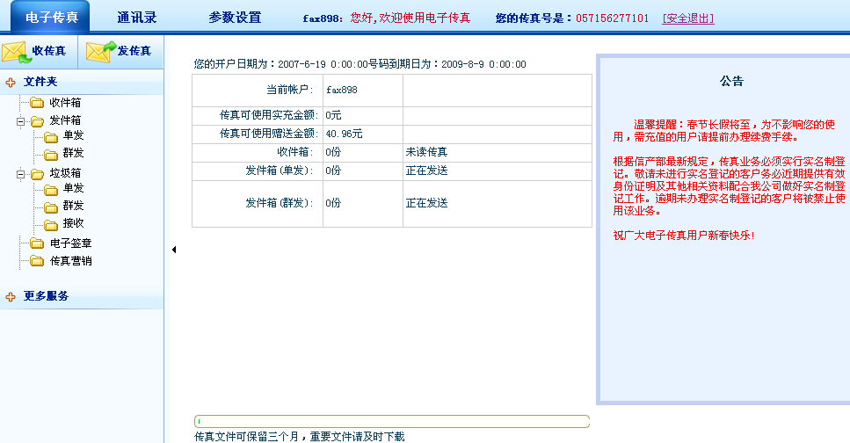

1、发送传真功能
进入帐户后点击左侧菜单栏下的“发传真”，显示如下：
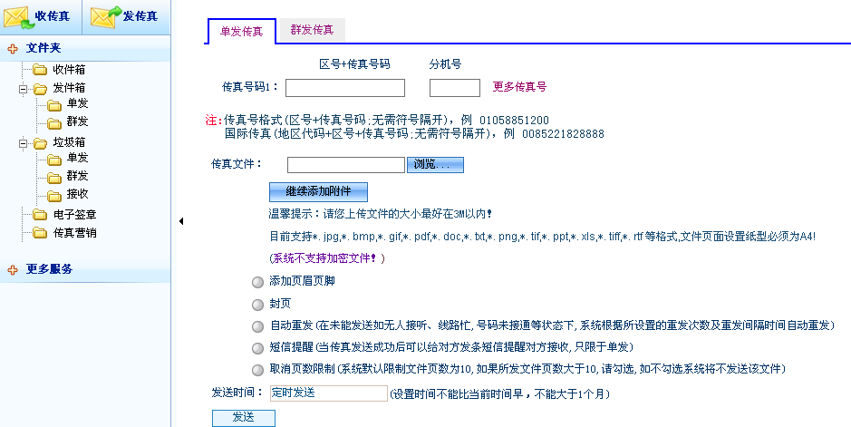
（1）添加号码：
①在“传真号码”右边的框格中填上对方的传真号码，可以添加1至5个传真号
国际传真输写规则：
区号 + 传真号 + 分机号
0086 + 01058850000
（2）点击“传真文件”右边的“浏览”按钮，弹出一个窗口，把您要发送的传真文件（支持txt、doc、xls、pdf、tif、tiff、bmp、jpg、gif等格式直接发送，其他格式插入word中部分也可发送）导入
（3）可设置重发次数（当对方线路忙时或者对方传真机正好无人应答时），
（4）如果您需要页眉信息，可在发件人和收件人中填写您想显示的信息（格式要求是30个字符或者15个汉字内）
如果您不需要页眉，您可以在复选框中把勾去除
（5）您可以选择传真发送成功，短信提醒接收方，短信费将从您的帐户余额中扣除。
（6）您可以设置定时发送
（7）点击“发送”按钮，您的传真文件即可提交到我们的服务器，服务器会把您所提交的文件转换成传真机默认的tif格式，然后系统会拨打您所提交的传真号码，接通后，如果对方传真机是自动接收，则我们系统收到对方的传真信号后会直接把文件发送过去，如果对方传真机是人工接收，接通后对方给传真信号，那么传真就会自动发送过去，如果对方不给信号且挂断电话，那么传真发送失败。
点击“发送”后，屏幕会显示：

点击“确定”，自动转到发件箱中，或直接点击其它菜单继续操作。您可点击“发件箱”下的“正在发送”即可查看您提交的传真的发送状态。您点击“刷新”按钮即可查看状态的变化。
传真发送成功，您即可在发件箱（当天）下的“发送成功”一栏查看。
传真发送失败，您即可在发件箱（当天）下的“发送失败”一栏查看。

如果您要对发送失败的传真立即重发，您可在该传真记录前的复选框中打勾，然后点击“立即重发”。

2、接收传真功能
当您的客户拨打我们给您分配的传真号码，把传真发送过来时，您即可在您的帐户内的收件箱接收并查看接收到的传真，无论您在不在线。
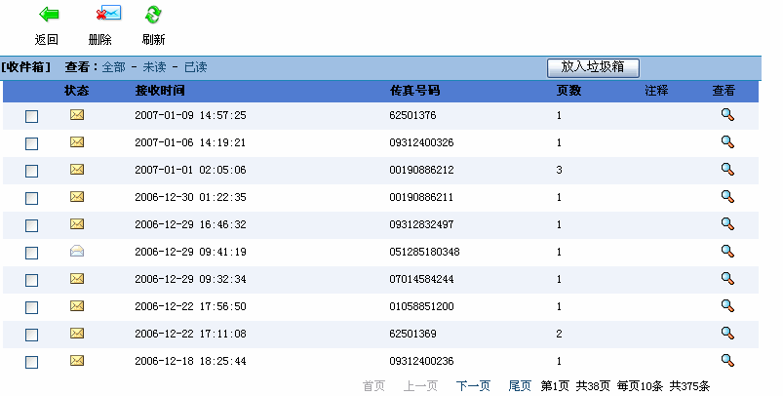
您也可以在您设置的转发邮箱内查看接收到的传真。
邮件的主题是：您收到（n）页来自（对方传真号码）的传真。

3、群发录管理
当您要大量群发时，您即可使用群发功能。群发录是对您要群发的传真号码的集合。
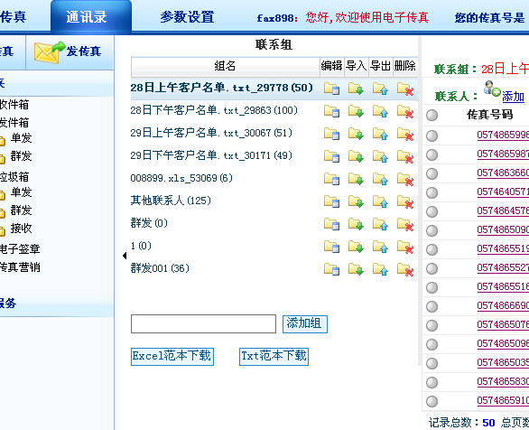
1）首次使用通讯录，请先添加联系组，在联系组中再添加联系人。
2）联系组最大数量为30个，单个组中的联系人最多1万个号码，联系组可多次导入数据
如果导入文件中的号码多于1万个，系统只录入前1万个。
3）excel范本：sheet命名必须为sheet1, 第一行标识不能删除, B列必须输入传真号码。
4）txt文本：直接输入传真号码，每一行一个号码。
5）号码导入规则：国内号码：区号+传真号,分机 例：01058851200,8888
国际号码：00+地区代码+本地区号+传真号,分机 例：0085231828888,101
添加传真号码：
点击“Excel范本下载”，把范本（excel文件）下载到本地电脑中，然后打开excel范本文件，保留第一行，删除第二行范例。也可以用txt范本文件，
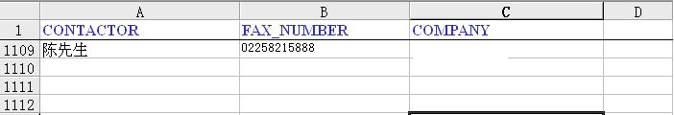
CONTACTOR:联系人 FAX_NUMBER:传真号码 COMPANY:对方公司
注意事项：选择excel文件中的B列，点击右键，选择更改单元格格式，选择‘文本’类型，然后导入传真号码。联系人和公司名可填可不填。联系人和公司名合起来不得超过30个字符或者15个汉字。所上传的excel必须按照格式要求制作，不得自己随意制作。
点击上传excel文件，即可把保存好的excel文件上传。

4、参数设置
4.1 邮件设置
当您需要您接收到的传真自动转发到您的指定的邮箱内时，您可以进行邮件设置。
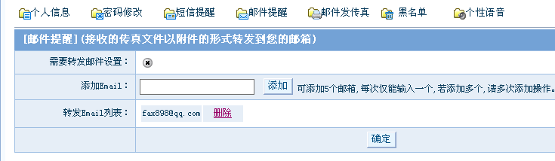
如果您需要多个邮箱都能收到传真，请在不同邮件之间加个英文“；”
4.2 短信设置
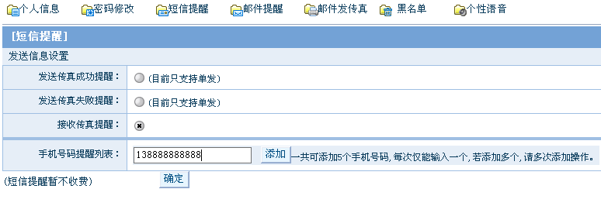
短信提醒有3种选择：
发送传真成功提醒：即把您发送传真的成功以短信方式提醒；
发送传真失败提醒：您发的传真没有成功时，系统自动给您短信提醒；
接收传真提醒：您接收到传真时，系统自动给您短信提醒
短信费用将从您的帐户余额中扣除。
4.3 个性语音设置
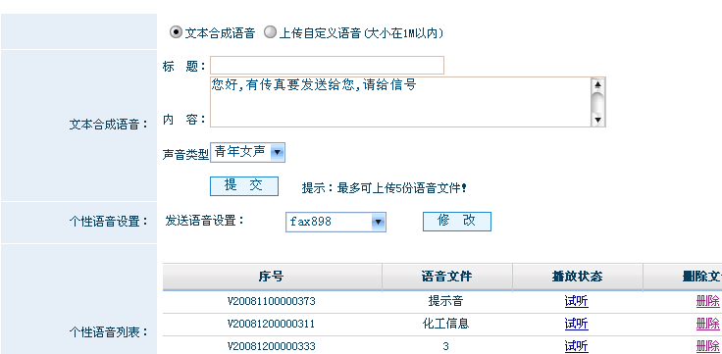
当系统检测到对方是手动接收传真时会自动播放语音提示，也可自行设置语音提示的内容。
4.4 黑名单
如果您不想接收来自某个传真号码发过来的传真，可以把该号码加为黑名单。注意：黑名单添加时必须加区号。
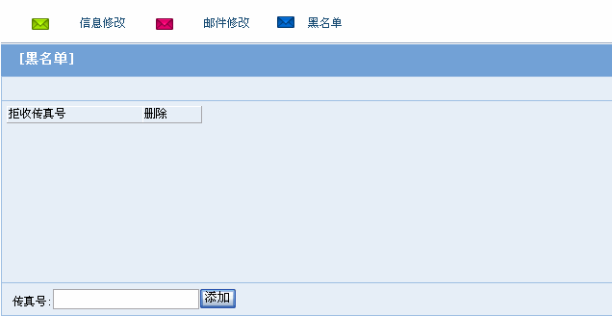

5、传真查询
传真查询功能是针对您要查询某段时间内发送的传真具体记录。也可查询某段时间内给单一号码的发送情况。

Fax898网络传真常见问题
1、FAX898网络传真是如何操作的？
答：FAX898网络传真操作相当简单，只要用户名和密码登录www.fax898.com就可和收发电子邮件一样收发传真；也可以到首页下载客户端软件，登陆收发传真。
2、使用FAX898电子传真系统需要安装硬件设备或软件吗?
答：不需要。无需任何软硬件。只要您能上网就可以了. 如果您在我公司付费后,我们会为您分配一个传真号码,这个号码您可以终身使用。
3、你们的网络传真只有杭州号码吗？
答：不是的，我们目前开通通了全国200多个城市的号码，且还在不断增加中……
4、你们的网络传真是如何收费的？
答：我们的传真是按时间收费的，市话前3分钟内只收2毛钱，3分钟后每分钟1毛钱；国内长话0.03元/6秒；（国际请参阅网站“资费标准”页面；）
5、我要怎样开通？
答：可以在网站上注册，或直接联系客服开通。网站www.fax898.com 客服QQ：292040848 292040961服务热线0571-28812817 400-676-1180
6、如何付费？
答：您可以通过以下几种方式付费：网银在线支付、银行汇款或转帐、支付宝、以及邮局汇款；
7、我们的传真在网上可以存放多长时间呢？
答：正常情况下，您的传真可以在我们服务器上保存三个月。为了您的文件的安全性，希望您收到传真时把传真图片保存在您的本地电脑上。
8、群发传真有数量限制吗?
答：没有,不过为了更高的发送成功率, 请不要加载太多的号码.以1000份左右为最佳.
9、收到的传真图片如何盖章或者签名？
答：我们提供了电子签章功能。 只要把公章扫描一下，导入到帐户当中，就可以随时盖章，还可以设置密码，这样只有知道密码的人才能使用印章。
10、接收到的传真打印时变形了，请问为什么？
答：这主要是您接收到的文件是 tiff 格式的图片，这种图片是经过压缩的，建议用系统自带的：windwos图片或传真查看器打开或打印就不会变形。
11、fax898网络传真是否可以采用原始的传真号码来收取邮件？
答：不可以，系统不能用你原来的传真号码。但您可以把原来的传真号转接到网络传真的号码上，这样还是有原来的传真号码来接收传真。
12、如果我在外地甚至在国外，是否也可以使用fax898网络传真接收对方发来的传真？
答：可以，只要你可以上网就可以收发传真。
13、在关机状态下，对方发来的传真能收到吗？
答：可以，因为我们的系统是24小时服务的，对方发来的传真存储在服务器上，等你登录账户就可以在收件箱中查看了。
14、你们的收费为什么这么贵，月租要50元/月、500元/年？
答：是的，我们的收费是不便宜，但是我们的系统是国家信息产业部批准的正规电信增值业务，非个人软件和私人传真服务器，所有传真号码均有当地电信部门提供真实电话号码，更不会出现传真收不到或丢失的现象。用了才知道是特超所值。如果您的号码要求不太高，传真量也不太大，可以选择使用杭州0571, 天津022，山东泰安 0538，广西南宁0771, 广西桂林0773，广西北海 0779，广东中山0760, 七地分机号码，预付200元传真发送费，即获得以上任一地区分机号码，无月租和最低消费。
另外我们也会不定期开展一些优惠促销活动，敬请关注网站公告。（www.fax898.com）
15、只发型、分机型和直拨型有什么区别吗？
答：只是号码上的差别，和市话上的差别，只发型、400号码/800号码没有市话，国内统一0.03元/6秒。其它功能完全一样。

Fax898网络传真资费标准

商务版资费详情
类别 | 传真号码租用费 |  | 传真号码的类型 |  | 发送传真费率 |  | 发传真  预付费  说明
类别 | 一年  租费 | 半年  租费 |  |  |  |  | 发传真  预付费  说明
分机用户 | 200元 | 120元  25元/月 | 本地号码  加四位分机号  如：057156059900-1005 | 接收传真全免费 | 市话：  前三分钟0.2元，  后每分钟0.1元；  国内长途：0.03元/6秒 | 港、澳、台：1.50元/分钟；  美国、加拿大：2.40元/分钟；  英、法、德、意大利、新加坡、韩、日、澳、新西兰、印尼、马来西亚、菲律宾、泰国：3.60元/分钟；  其它国家：4.60元/分钟 | 最低预存话费为100元  每次付费的金额为100元的倍数
直拨  用户 | 500元 | 300元  50元/月 | 本地  直拨号码  (如北京 010 51758888) | 接收传真全免费 | 市话：  前三分钟0.2元，  后每分钟0.1元；  国内长途：0.03元/6秒 |  | 最低预存话费为100元  每次付费的金额为100元的倍数
企业  用户 | 800元 | 450元  80元/月 | 本地直拨号码带五个分机号  (另增加一个分机号100元/年) | 接收传真全免费 | 市话：  前三分钟0.2元，  后每分钟0.1元；  国内长途：0.03元/6秒 |  | 最低预存话费为100元  每次付费的金额为100元的倍数
400  用户 | 300元 | 180元 | 400 683 0000+四位分机号 | 接收传真全免费 | 国内：统一0.03元/6秒 |  | 最低预存话费为100元  每次付费的金额为100元的倍数
800  用户 | 300元 | 180元 | 800 859 0000+四位分机 | 接收传真全免费 | 国内：统一0.03元/6秒 |  | 最低预存话费为100元  每次付费的金额为100元的倍数
群发  (只发)  用户 | 无号码租用费 |  | 不分配  传真号码 | 无接收传真功能 | 国内：统一0.03元/6秒 |  | 最低预存话费为100元  每次付费的金额为100元的倍数
凡是FAX898网络传真商务版的用户，相互之间发送传真都免费。

Fax898网络传真与传真服务器/传统传真机优势对照表

我们以某公司每天发送传真30份（每份2张），接收30份（每份2张），以每年300天来计算）
耗材费用分析对比：（按照市场价计算）

项目
热敏传真机 | 喷墨传真机 | 激光传真机 | FAX898电子传真
传真纸 | 0.15元/页 | 0.05元/页 | 0.05元/页 | 0
墨盒/墨粉 | 0.05元/页 | 0.25元/页 | 0.15元/页 | 0
打印成本 | 0.20元/页 | 0.30元/页 | 0.20元/页 | 0
每天收发传真耗材成本 | 24元 | 36元 | 24元 | 0
设备折旧费 | 300元 | 400元 | 500元 | 0
设备维修费 | 50元 | 100元 | 200元 | 0
每年收发传真耗材成本 | 7550元 | 11300元 | 7900元 | 0
总费用分析对比：

项目 | 热敏传真机 | 喷墨传真机 | 激光传真机 | FAX898电子传真
每年耗材合计 | 7550元 | 11300元 | 7900元 | 0
人工费用 | 9000元 | 9000元 | 9000元 | 1500元
通讯费用 | 7945元 | 7945元 | 7945元 | 3200元
费用合计 | 24495元 | 28245元 | 24845元 | 4700元
节约成本 | 79% | 81% | 79%

